Na tela abaixo temos o professor conversando com o aluno, por chat. Podemos clicar no botão LIGAR e conversar por áudio e vídeo. Temos também três botões logo abaixo:
ACESSO REMOTO – Professor acessa a tela do aluno para visualizar ou controlar seu teclado e mouse;
INICIAR COMPARTILHAMENTO DO DESKTOP – Professor transferia a sua tela para o usuário, podendo demonstrar algo que esta no computador do professor;
PARAR COMPARTILHAMENTO DO DESKTOP – Professor interrompe o compartilhamento citado acima;
Veja nos relatórios abaixo que podemos ativar também log de vários itens dos alunos, como saber todos os aplicativos e sites que são abertos, assim como todas as palavras digitadas.
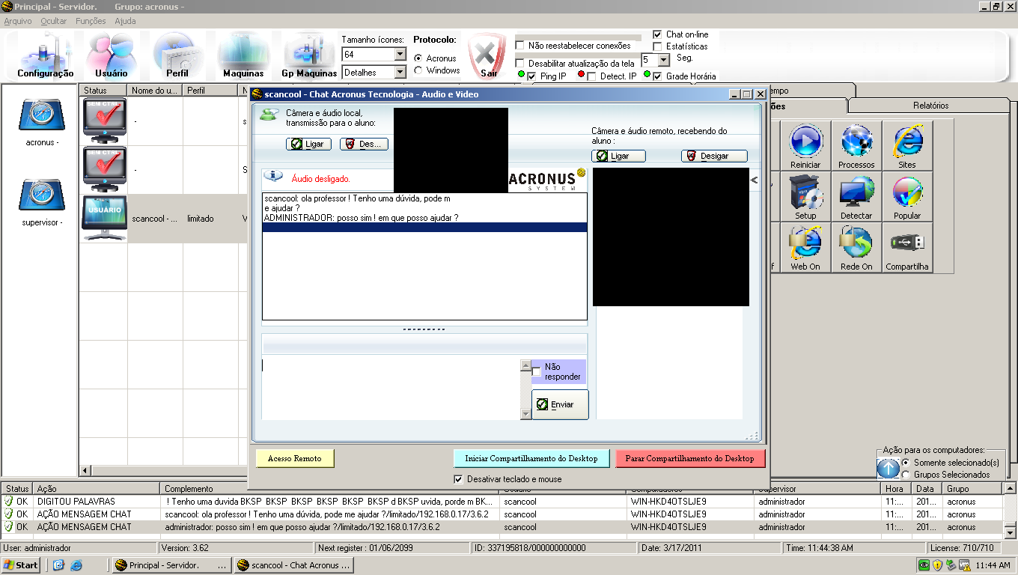

Na tela abaixo temos o professor acessando a tela do aluno e utilizando o pincel para mostrar onde ele deve clicar para abrir o Internet Explorer. Veja que o aluno chamou o professor pelo botão REQUISITAR AJUDA
Obs. O professor poderá utilizar o comando EXECUTAR do módulo dele para abrir automaticamente um programa ou site para todos os alunos.
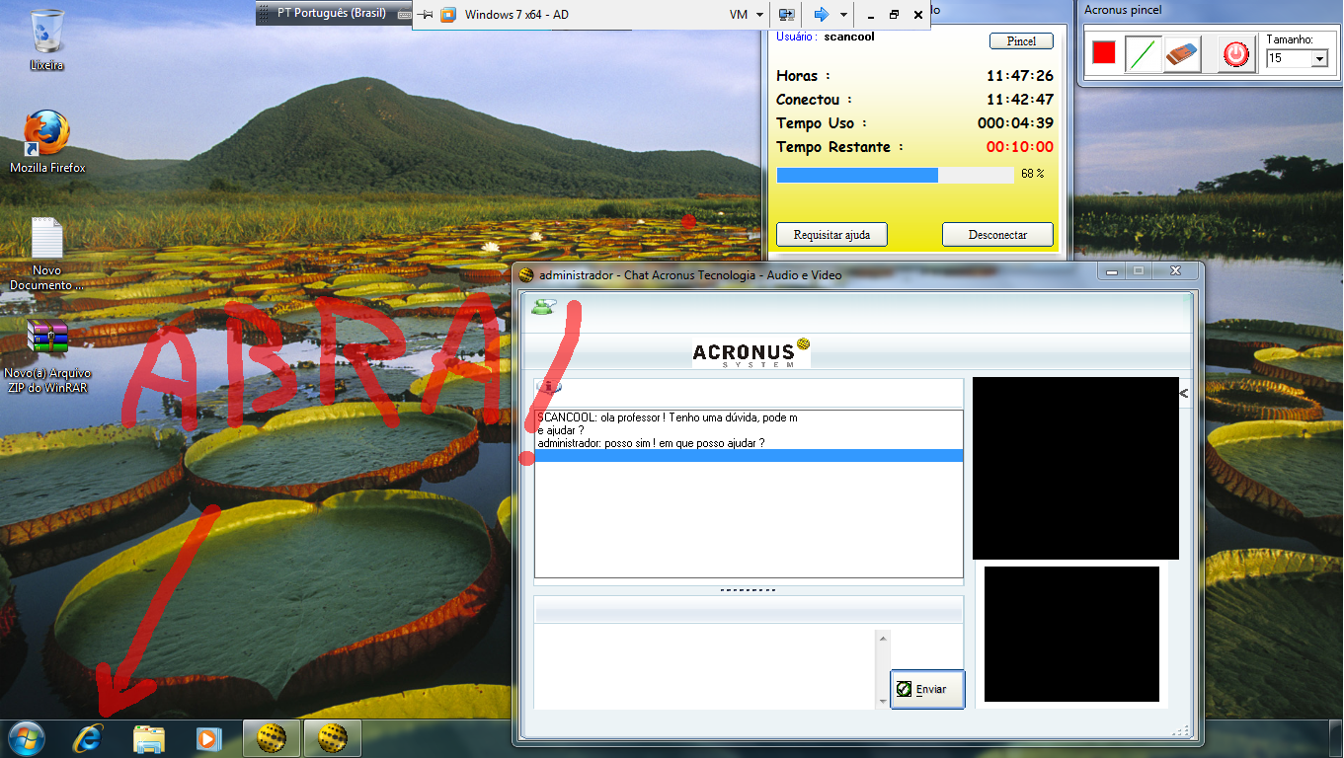

Professor utilizando transferência de arquivos para enviar um ou mais arquivos para um grupo de alunos.
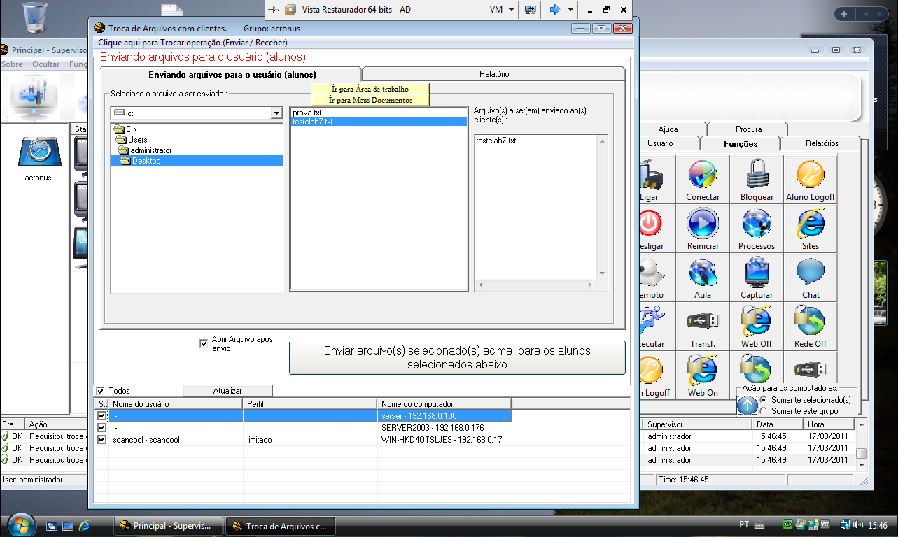

Professor utilizando o Pincel, para demonstrar para o aluno como enviar o arquivo de volta para o professor, arrastando e soltando na janela indicada.
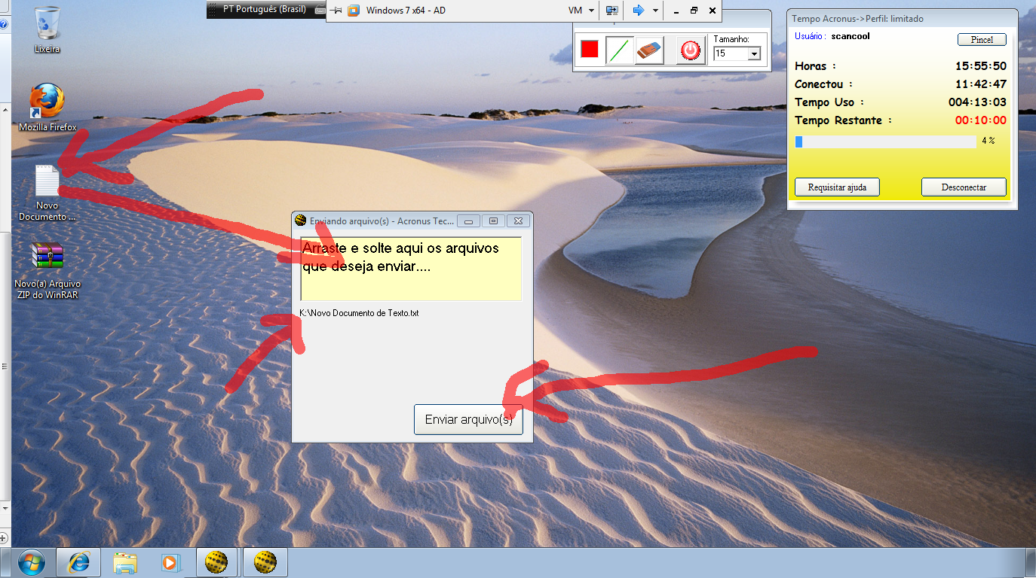
Professor acessando múltiplas telas para visualizar os alunos e também para poder desenhar na tela do aluno, como mostrar no terceiro computador.
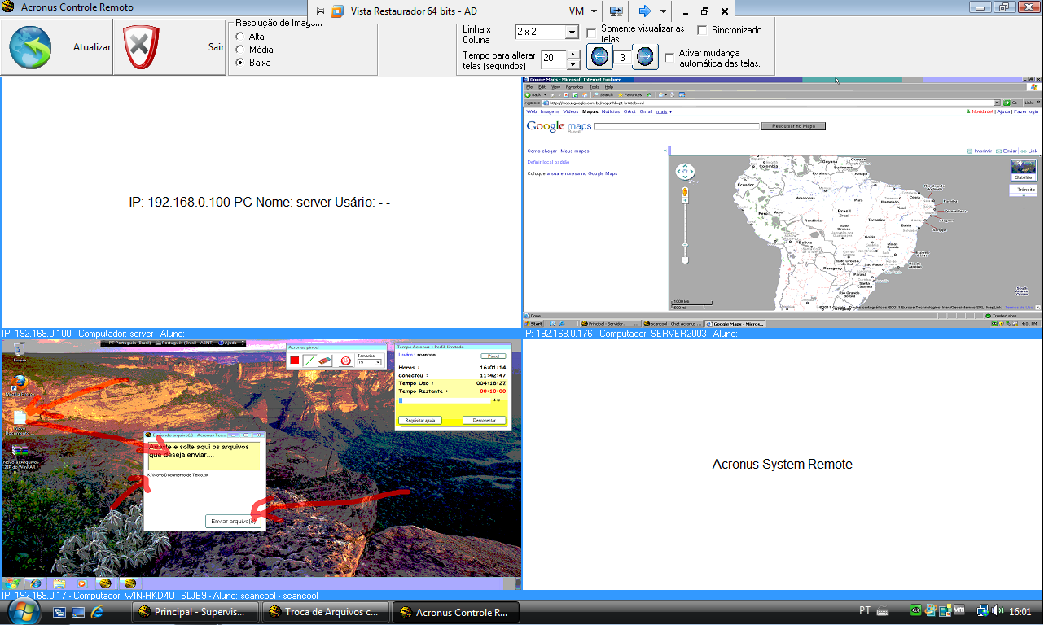

Professor mudando a visualização de computadores de 2 x 2 para 6 x 6, o limite de computadores conectados ao mesmo tempo depende da rede e do computador do professor (resolução da tela, CPU e vídeo).
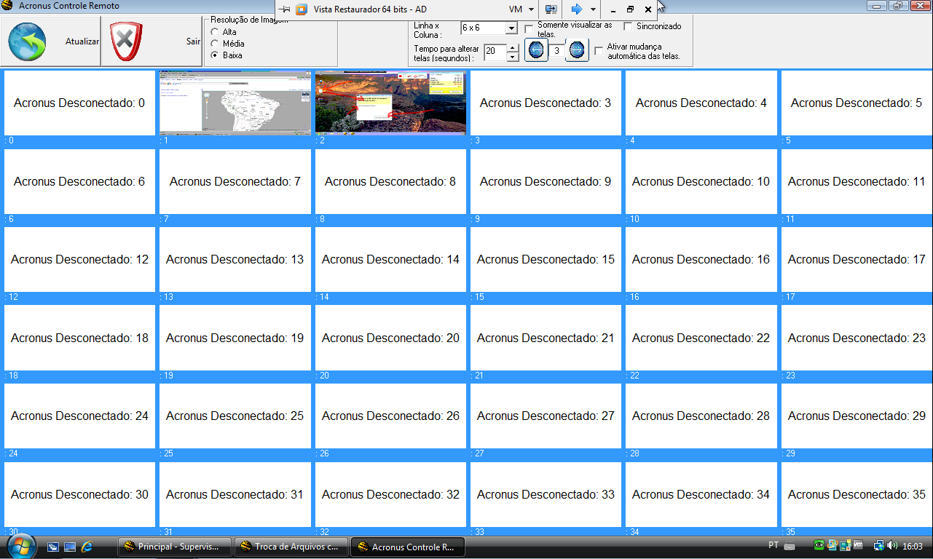
Visualizando a tela principal do módulo do Professor, temos o ultimo site acessado pelo aluno e o programa que esta ativo naquele momento.
